**Linguagem PHP – Números e Funções matemáticas em PHP**

Neste capítulo, examinaremos detalhadamente os números inteiros, flutuantes e strings numéricas.

## **Números PHP**

Uma coisa a notar sobre o PHP é que ele fornece conversão automática de tipo de dados.

Portanto, se você atribuir um valor inteiro a uma variável, o tipo dessa variável será automaticamente um inteiro. Então, se você atribuir uma string à mesma variável, o tipo mudará para uma string.

Essa conversão automática às vezes pode quebrar seu código.

## **Inteiros PHP**

2, 256, -256, 10358, -179567 são todos inteiros.

Um inteiro é um número sem qualquer parte decimal.

Um tipo de dados inteiro é um número não decimal entre -2147483648 e 2147483647 em sistemas de 32 bits e entre -9223372036854775808 e 9223372036854775807 em sistemas de 64 bits. Um valor maior (ou menor) que este, será armazenado como float, pois excede o limite de um inteiro.

**Nota:** Outra coisa importante a saber é que mesmo que 4 * 2.5 seja 10, o resultado é armazenado como float, pois um dos operandos é um float (2.5).

Aqui estão algumas regras para números inteiros:

* Um número inteiro deve ter pelo menos um dígito
* Um número inteiro NÃO deve ter um ponto decimal
* Um inteiro pode ser positivo ou negativo
* Os inteiros podem ser especificados em três formatos: decimal (baseado em 10), hexadecimal (baseado em 16 - prefixado com 0x) ou octal (baseado em 8 - prefixado com 0)

O PHP tem as seguintes constantes predefinidas para inteiros:

* PHP_INT_MAX - O maior inteiro suportado
* PHP_INT_MIN - O menor inteiro suportado
* PHP_INT_SIZE - O tamanho de um inteiro em bytes

O PHP possui as seguintes funções para verificar se o tipo de uma variável é inteiro:

* is_int()
* is_integer() - alias de is_int()
* is_long() - alias de is_int()

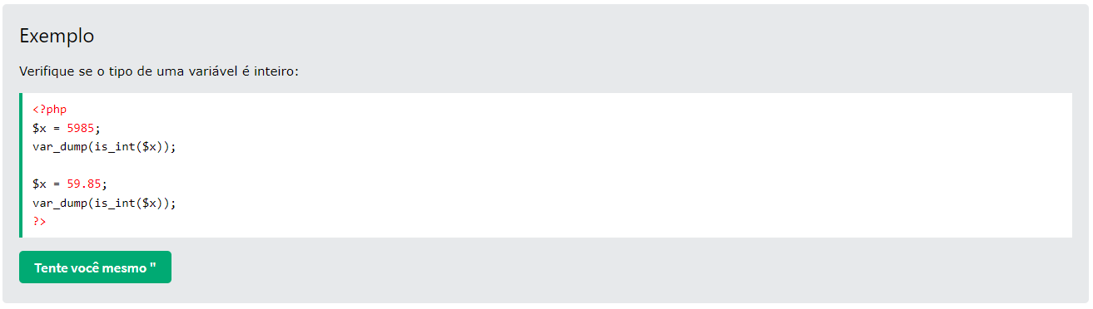

## **PHP flutua**

Um float é um número com um ponto decimal ou um número na forma exponencial.

2,0, 256,4, 10,358, 7,64E+5, 5,56E-5 são todos floats.

O tipo de dados float geralmente pode armazenar um valor de até 1,7976931348623E+308 (dependente da plataforma) e ter uma precisão máxima de 14 dígitos.

O PHP tem as seguintes constantes predefinidas para floats (do PHP 7.2):

* PHP_FLOAT_MAX - O maior número de ponto flutuante representável
* PHP_FLOAT_MIN - O menor número de ponto flutuante positivo representável
* PHP_FLOAT_MAX - O menor número de ponto flutuante negativo representável
* PHP_FLOAT_DIG - O número de dígitos decimais que podem ser arredondados para um ponto flutuante e vice-versa sem perda de precisão
* PHP_FLOAT_EPSILON - O menor número positivo representável x, de modo que x + 1.0 != 1.0

O PHP possui as seguintes funções para verificar se o tipo de uma variável é float:

* is_float()
* is_double() - alias de is_float()

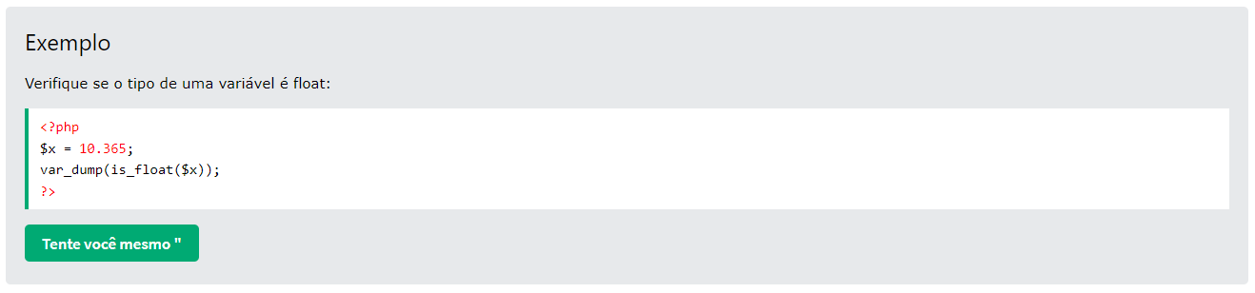

## **PHP Infinito**

Um valor numérico maior que PHP_FLOAT_MAX é considerado infinito.

O PHP possui as seguintes funções para verificar se um valor numérico é finito ou infinito:

* [is_finite()](https://www.w3schools.com/php/func_math_is_finite.asp)
* [é_infinito()](https://www.w3schools.com/php/func_math_is_infinite.asp)

No entanto, a função PHP var_dump() retorna o tipo de dados e o valor:

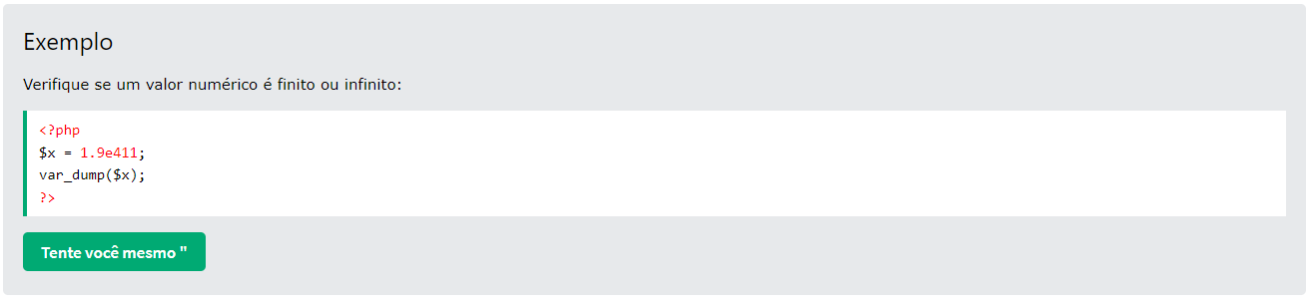

## **PHP Casting Strings e Floats para Integers**

Às vezes, você precisa converter um valor numérico em outro tipo de dados.

As funções (int), (integer) ou intval() são frequentemente usadas para converter um valor em um inteiro.

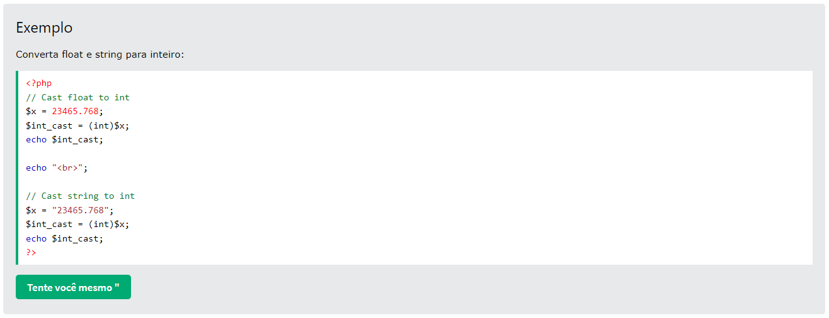

**Matemática PHP**

O PHP possui um conjunto de funções matemáticas que permite realizar tarefas matemáticas em números.

## **Função PHP pi()**

A pi() função retorna o valor de PI:

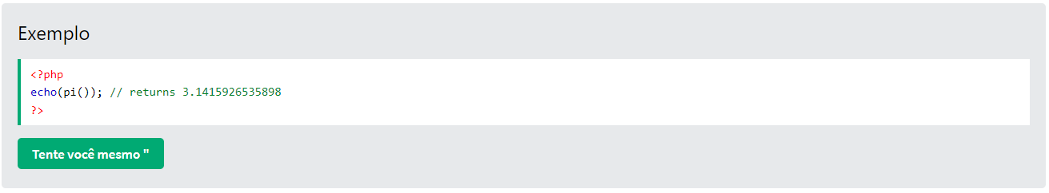

## **Funções PHP min() e max()**

As funções min() e max() podem ser usadas para encontrar o valor mais baixo ou mais alto em uma lista de argumentos:

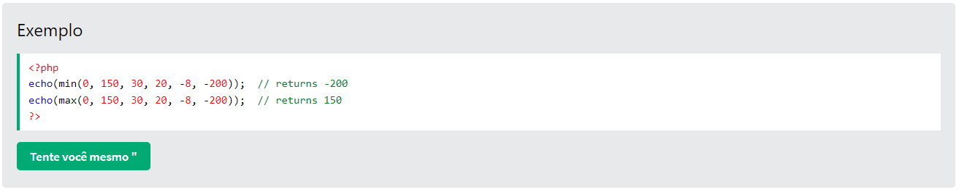

## **Função PHP abs()**

A abs() função retorna o valor absoluto (positivo) de um número:

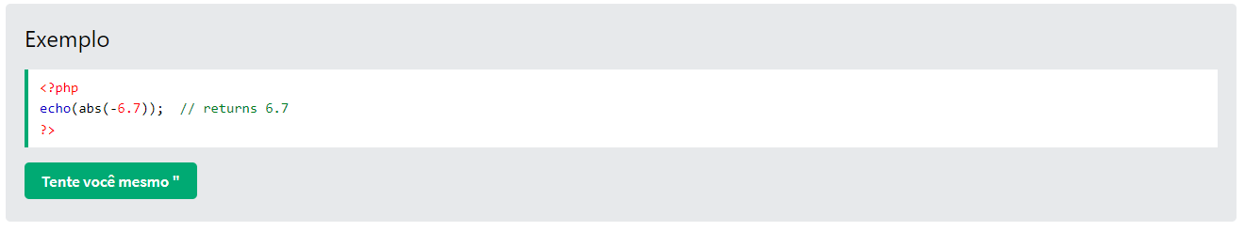

## **Função PHP sqrt()**

A sqrt() função retorna a raiz quadrada de um número:

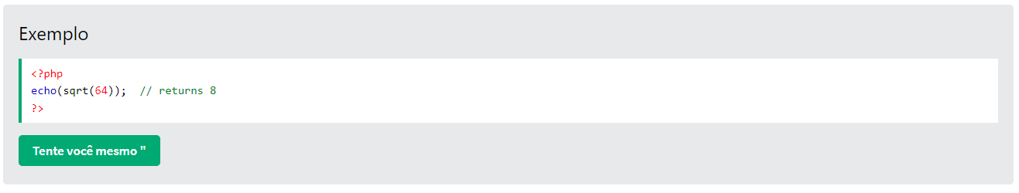

## **Função PHP round()**

A round() função arredonda um número de ponto flutuante para o inteiro mais próximo:

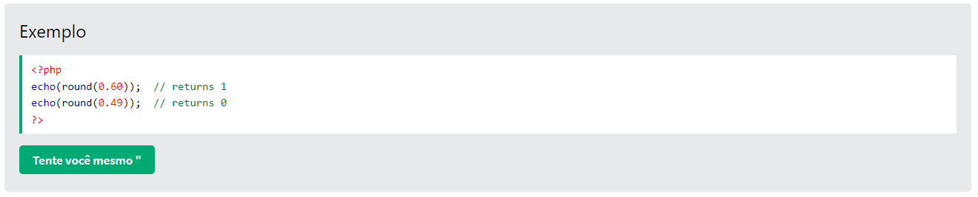

## **Números aleatórios**

A rand() função gera um número aleatório:

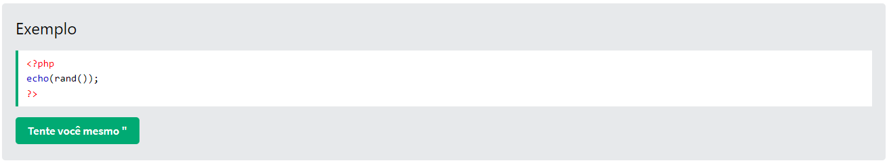

Para obter mais controle sobre o número aleatório, você pode adicionar os parâmetros opcionais min e max para especificar o menor inteiro e o maior inteiro a serem retornados.

Por exemplo, se você quiser um número inteiro aleatório entre 10 e 100 (inclusive), use rand(10, 100):

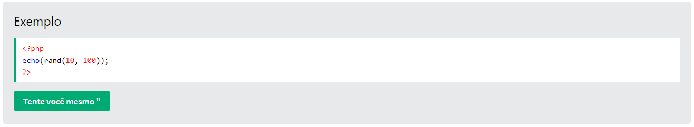

## **Referência matemática completa do PHP**

Para uma referência completa de todas as funções matemáticas, acesse nossa [Referência completa de PHP Math](https://www.w3schools.com/php/php_ref_math.asp):

<https://www.w3schools.com/php/php_ref_math.asp>

A referência matemática do PHP contém descrição e exemplo de uso, para cada função.